**TUGAS BESAR**

**PENGARUH HISTOGRAM EQUALIZATION UNTUK PERBAIKAN KUALITAS CITRA**

*Disusun Untuk Memenuhi Salah Satu Tugas Mata Kuliah Pengolahan Citra Digital Yang Diampu Oleh*

Leni Fitriani, ST. M.Kom



**Oleh :**

|  |  |
| --- | --- |
| Siska Nuraeni | : 2006047 |
| Wulan Islami | : 2006029 |

**PROGRAM STUDI TEKNIK INFORMATIKA**

**SEKOLAH TINGGI TEKNOLOGI GARUT**

**2023**

Dalam project ini digunakan sumber artikel rujukan yang berjudul ‘Pengaruh Histogram Equalization Untuk Perbaikan Kualitas Citra”. Yang mana artikel terbitan tahun 2016 tersebut menjelaskan mengenai Penelitian penggunaan metode histogram equalization yang akan digunakan untuk perbaikan kualitas citra. Perbaikan kualitas citra (image enhancement) merupakan salah satu proses awal dalam peningkatan mutu citra. Peningkatan mutu citra diperlukan karena seringkali citra yang dijadikan objek pembahasan mempunyai kualitas yang buruk, misalnya citra mengalami derau, kabur, citra terlalu gelap atau terang, citra kurang tajam dan sebagainya. Perbaikan kualitas citra adalah proses memperjelas dan mempertajam ciri atau fitur tertentu dari citra agar citra lebih mudah dipersepsi maupun dianalisa secara lebih teliti.

Untuk dataset penulis menggunakan data publik yang diakses dari laman kaggle.com yaitu berupa gambar buram serta gambar yang mempunyai kualitas cahaya yang buruk.

Metode yang digunakan pada paper penelitian ini yaitu *Histogram Equalizzation.*

Berikut ini merupakan hasil gambar yang digunakan pada uji coba dari paper penelitian ini :

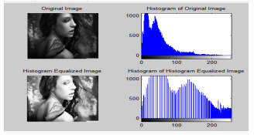

**Gambar 1.** Hasil Perbaikan 1 Paper Rujukan

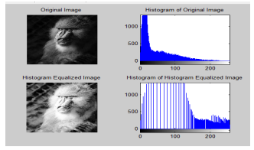

**Gambar 2.** Hasil Perbaikan 2 Paper Rujukan

Setelah itu penulis melakukan Kembali percobaan yang baru dengan penggunaan algoritma yang sama yaitu menggunakan *Histogram Equalization.* Hasil percobaan penulis dapat dilihat pada gambar 3.

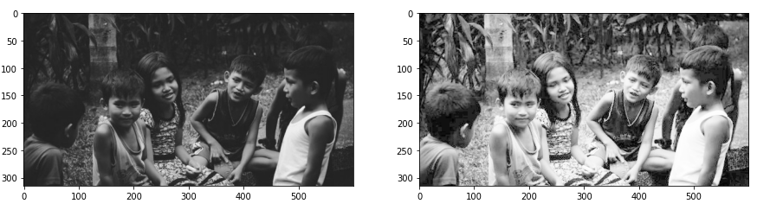

**Gambar 3.** Hasil Perbaikan Penulis

Berdasarkan hasil uji coba yang dilakukan dengan beberapa sample gambar yang disediakan menunjukkan bahwa metode histogram equalization dapat digunakan untuk meningkatkan kontras citra dan kualitas citra, sehingga informasi yang ada pada citra yang telah diperbaiki akan terlihat lebih jelas dibandingkan dengan citra asli sebelum diperbaiki dengan tingkat akurasi 96%.